Код от сейфа (в каждую ячейку нужно вписать одну цифру кода)
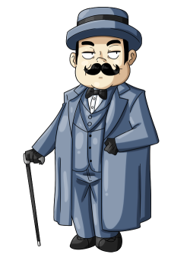
Начните с меня
Напоследок, посетите меня
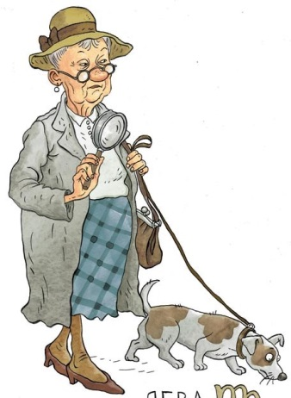
А меня посетите второй
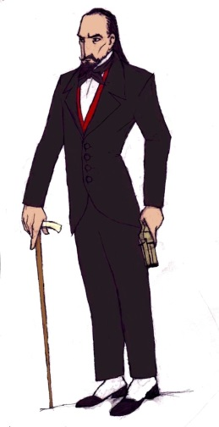
Я буду третьим в вашем путешествии
Огюст Дюпен
Кабинет информатики
Мисс Марпл
Кабинет физики и химии

Шерлок Холмс
Кабинет биологии и географии

Эркюль Пуаро
Кабинет математики

Код от сейфа (в каждую ячейку нужно вписать одну цифру кода)
Я буду третьим в вашем путешествии
Начните с меня
Напоследок, посетите меня
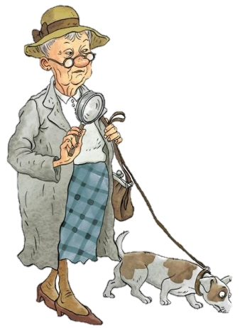
Огюст Дюпен
Кабинет информатики
Мисс Марпл
Кабинет физики и химии

Шерлок Холмс
Кабинет биологии и географии
Эркюль Пуаро
Кабинет математики
А меня посетите вторым

Код от сейфа (в каждую ячейку нужно вписать одну цифру кода)
 | Я буду третьей в вашем путешествии |  | Напоследок, посетите меня
А меня посетите вторым
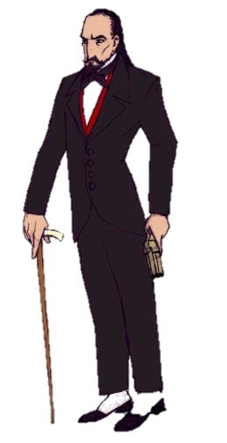
Огюст Дюпен
Кабинет информатики
Мисс Марпл
Кабинет физики и химии

Шерлок Холмс
Кабинет биологии и географии

Эркюль Пуаро
Кабинет математики

Начните с меня

Код от сейфа (в каждую ячейку нужно вписать одну цифру кода)
Я буду третьим в вашем путешествии
Начните с меня
А меня посетите второй
Огюст Дюпен
Кабинет информатики
Мисс Марпл
Кабинет физики и химии

Шерлок Холмс
Кабинет биологии и географии

Эркюль Пуаро
Кабинет математики
Напоследок, посетите меня

